温馨提示：
此题库为Word版，请按住Ctrl,滑动鼠标滚轴，调节合适的观
看比例，关闭Word文档返回原板块。
考点15 平面向量的数量积、
线段的定比分点与平移
一、选择题
1.（2012·大纲版全国卷高考文科·Ｔ9）与（2012·大纲版全国卷高考理科·Ｔ6）相同
△中，边的高为，若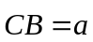，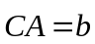，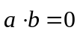，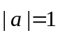，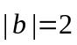，则
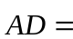（ ）
（A）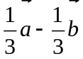 （B）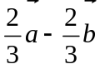 （C）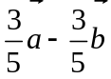 （D）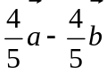
【解题指南】本题考查向量的基础知识，根据向量点乘积为0，得垂直.再根据三角形相似，求出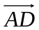的模长，得出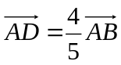.再把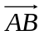转化成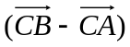,最后得出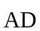=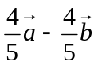.
【解析】选D.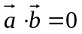，则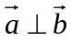，即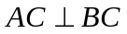，
又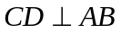，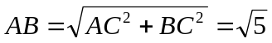,
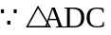∽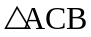,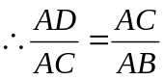,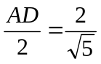,解得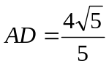.
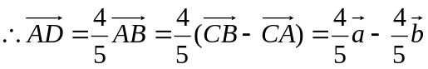.
2.（2012·重庆高考理科·Ｔ6）设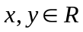,向量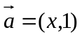,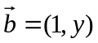,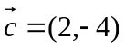
且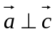 ,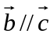,则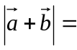( )
(A)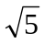 (B) (C)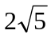 (D)
【解题指南】先利用向量垂直与平行的坐标表示求出的值,再进一步求解即可.
【解析】选B.由 ,可知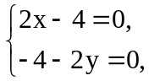解得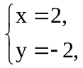
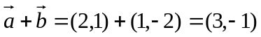,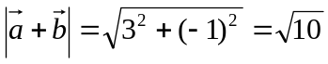.
3.（2012·重庆高考文科·Ｔ6）设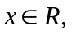向量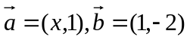,且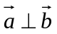 ,则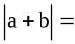( )
(A) (B) (C)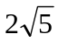 (D)
【解题指南】根据向量垂直求出实数的值,然后根据公式求向量的模.
【解析】选B. 由,所以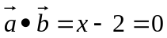,所以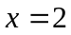,
,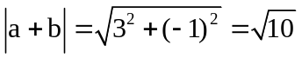.
4.（2012·四川高考理科·Ｔ7）设，都是非零向量，下列四个条件中，使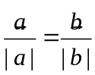成立的充分条件是（ ）
(A)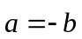 (B)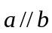 (C)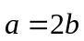 (D)且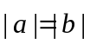
【解题指南】由向量相等的概念，单位向量的概念及向量共线的定义求解.
【解析】选C. 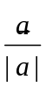 表示与同向的单位向量，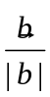表示与同向的单位向量，仅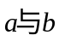 方向相同，有.当 时，方向相同，故选C.
5.（2012·四川高考文科·Ｔ7）设，都是非零向量，下列四个条件中，使成立的充分条件是（ ）
(A)且 (B) (C) (D)
【解题指南】由向量相等的概念，单位向量的概念及向量共线的定义求解.
【解析】选D. 表示与同向的单位向量，表示与同向的单位向量，仅 方向相同，有.当 时，方向相同，故选D.
关闭Word文档返回原板块。

